Hoi Adriaan

Ik denk dat je even terug naar de tekentafel moet:

De PEP moet op de gateway staan, maakt er eigenlijk onderdeel van uit.

De PEP wordt gevoed door de PDP, die op haar beurt input krijgt van PRP en PIP. PRP wordt gevuld via PAP.

De intelligentie zit in de PDP. Daar zie je ook attribuutinformatie (van de aanvraag en de gegevens in de bron) die verzameld wordt door PIP samenkomen met regels die wat vinden van die attributen, de PRP is enkel een opslagplek voor regels.

De PDP moet inzetbaar zijn voor gegevens die uit alle bronnen komen richting alle afnemers.

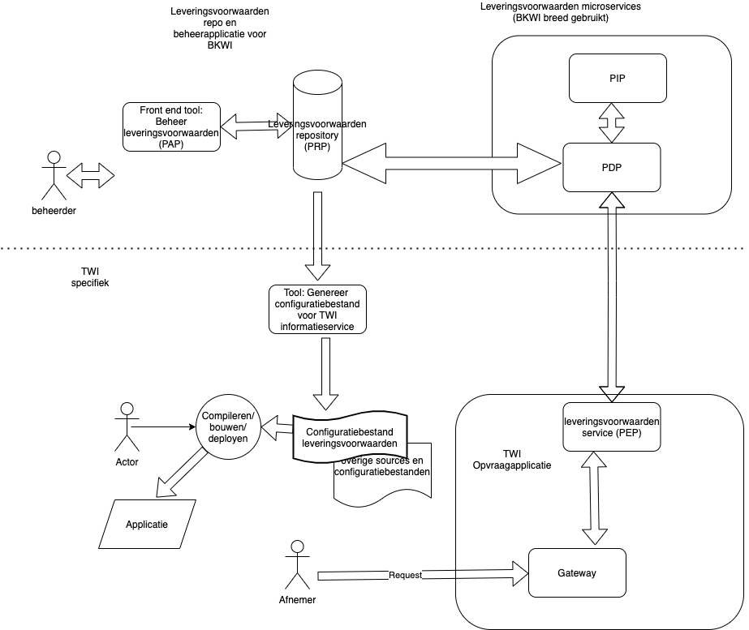

Door de oplossing met deelschema's die ik in het functioneel ontwerp heb geschetst is het al niet mogelijk voor de applicatie om bij een informatieservice gegevens te leveren die niet in het deelschema staan (dat wordt gegenereerd vanuit het configuratiebestand dat dan weer vanuit de centrale leveringsvoorwaarden repo wordt gegenereerd).

Door een voor TWI specifiek programmaatje wordt een configuratiebestand aangemaakt voor de applicatie. De leveringsvoorwaardenservice (PEP) voor TWI is specifiek voor TWI en kan er dus al rekening mee houden dat het fysiek niet mogelijk is om gegevens te leveren die niet in het deelschema voorkomen dat voor de informatieservice is gegenereerd. Anderzijds is het natuurlijk altijd mogelijk om deze check hier ook nog een keer uit te laten voeren door het PDP.

Wel zijn er misschien andere leveringsvoorwaarden (locatie, tijdstip, identificatie van de afnemer, enzovoorts) die voor de afnemer zijn vastgelegd bij de bron en die door de combo PIP (information point voor autorisaties enz) en PDP (decision point) worden voorzien.